*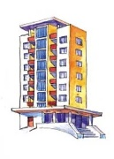Общество с ограниченной ответственностью*

***Управляющая компания «Сергиев Пассаж»***

Юр. адрес: 630033, г. Новосибирск, ул Оловозаводская, д. 6/1, оф. 6

Почтовый адрес: 630033, г. Новосибирск, ул. Оловозаводская, д. 6/1, оф. 6

ИНН 5403020792 КПП 540301001

**ООО УК «Сергиев Пассаж»**

**ИНН 5403020792**

**КПП 540301001**

**Филиал Сибирский ПАО БАНК « ФК ОТКРЫТИЕ»**

**Р\СЧЕТ 40702810200520000136**

**К\СЧЕТ 30101810250040000867**

**БИК 045004867**

**ИНН банка -7706092528**

**КПП банка -540643001**